月度工作报告
2026年8月

报 告 人 | 葛昀（智慧运维研发组）
报告周期 | 2026.08.01 — 2026.08.31
汇报对象 | 部门负责人
报告日期 | 2026 年 9 月

机器人智慧服务系统 · 葛昀

一、本月工作总览
本月（2026.08.01 — 2026.08.31），本人主要围绕「光伏机器人智慧运维系统」的稳定性提升、功能迭代、跨端联调 与文档沉淀四条主线开展工作，累计完成代码提交 58 次，涵盖设备控制权限重构、WebSocket 通信优化、视频与日志管理模块建设、iOS/Android 双端协同、AI 大模型版本升级、软件著作权申报等多项重点工作。
1.1 本月核心数据
指标 | 数值 | 说明
代码提交 | 58 次 | git 提交，覆盖 8 个主要迭代方向
工作主线 | 4 条 | 稳定性 / 功能迭代 / 跨端联调 / 文档沉淀
周报输出 | 5 篇 | 覆盖 8 月完整工作节奏
关键里程碑 | 6 项 | WS 重构、视频模型升权、二级路由权开等
跨团队联调 | 1 项 | 苏州算法团队路径规划全流程联调
联调演示 | 2 次 | 现场联调保障、展会演示支持
文档输出 | 3 份 | 用户手册、软著采集表、SOP 操作文档

1.2 本月整体工作亮点
- 【控制权限】重构设备控制权限体系，由「单用户单设备」升级为「单设备单 Token」，彻底避免权限混乱、残留占用问题；并完成 Web/APP 跨端抢占与释放的全场景闭环测试。
- 【联调突破】与苏州算法团队完成路径规划全流程联调——打点 → 数据保存 → 规划指令下发 → 算法回执 → 地图可视化展示规划路径与实时轨迹，业务链路完整跑通。
- 【架构升级】完成系统路由从一级到二级架构改造，页面跳转更清晰。
- 【国际化】完成平台核心业务界面中英文双语切换，覆盖日常高频使用页面；为多语言场景落地提供基础。
- 【文档产出】独立输出用户操作手册（含 16 张页面截图）、软著采集表（20 个字段全覆盖）、以及标准 SOP 操作文档，便于后续交接与维护。

二、各周工作详情
第 1 周（8/1 – 8/7）：控制权限重构 + WS 通信优化
工作主题
智慧运维系统平台底层通信机制优化、设备控制权限架构升级、跨团队算法联调启动。
具体工作
- 优化 WebSocket 连接机制：实现单页面仅维持一次 WS 连接，路由切换自动销毁，避免多页面重复连接、消息错乱与后台心跳堆积。
- 重构设备控制权限体系：从「单用户单设备控制」升级为「单设备单 Token 唯一占用」机制，保证同一时间一台设备仅被一个有效连接控制。
- 新增主动释放权限功能，并完成闭环测试：Web 不同账号切换、Web 同账号页面切换、Web 与 APP 跨端权限交替抢占与释放。
- 与苏州算法团队深度联调路径规划功能：完成设备打点、路径数据保存、规划指令下发、算法回执接收等完整交互流程；地图可视化绘制规划轨迹与实时行走路径。
- 全程指导 APP 端完成路径规划全套业务流程适配与调试，配合团队完成苏州现场机器演示调试与保障。
本周产出
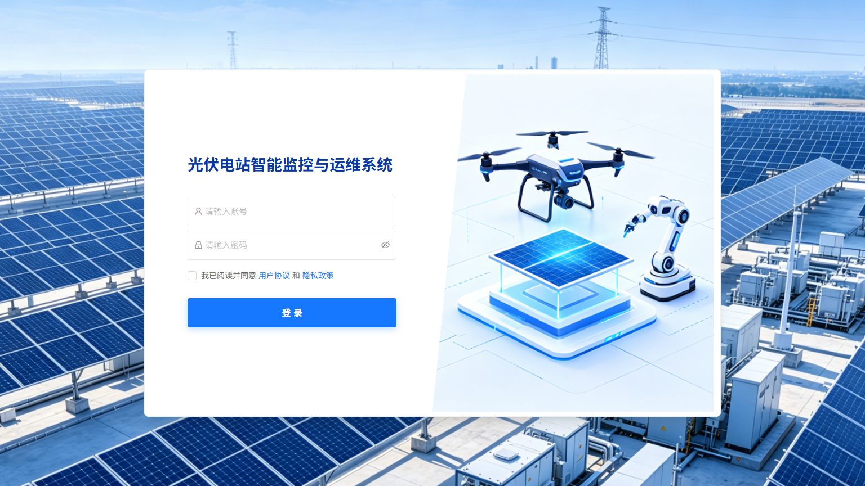
图 系统登录界面 — 8 月初持续优化登录态
第 2 周（8/8 – 8/14）：联调推进 + 组件迭代 + 文档沉淀
工作主题
持续推进路径规划联调、平台基础功能完善、性能优化组件迭代，并沉淀 SOP 操作文档。
具体工作
- 苏州路径规划联调持续推进，完成设备状态界面打点功能调试：机器在线状态、经纬度数据正常上报，实时轨迹打点运行正常。
- 控制权限逻辑重构优化：基于新权限架构重构平台控制代码，彻底移除老旧权限逻辑；优化 Web 端路由切换时的控制权限释放机制，解决权限滞留。
- 性能优化与组件迭代：完成路由组件拆分优化、精简冗余代码、优化加载逻辑，提升路由跳转速度；修复 WebSocket 切换时序差导致的历史数据残留。
- 基础功能模块完善：完成系统基本设置模块迭代，新增「用户角色概览」「角色权限概览」；完成电站地址功能接入，支持自定义修改场站地址。
- 文档沉淀：梳理 Web 端路径规划完整操作流程，编写标准化 SOP 操作文档，统一操作规范。
- 现场演示调试：配合机器展会演示调试与保障工作，确保现场演示顺利开展。
本周产出
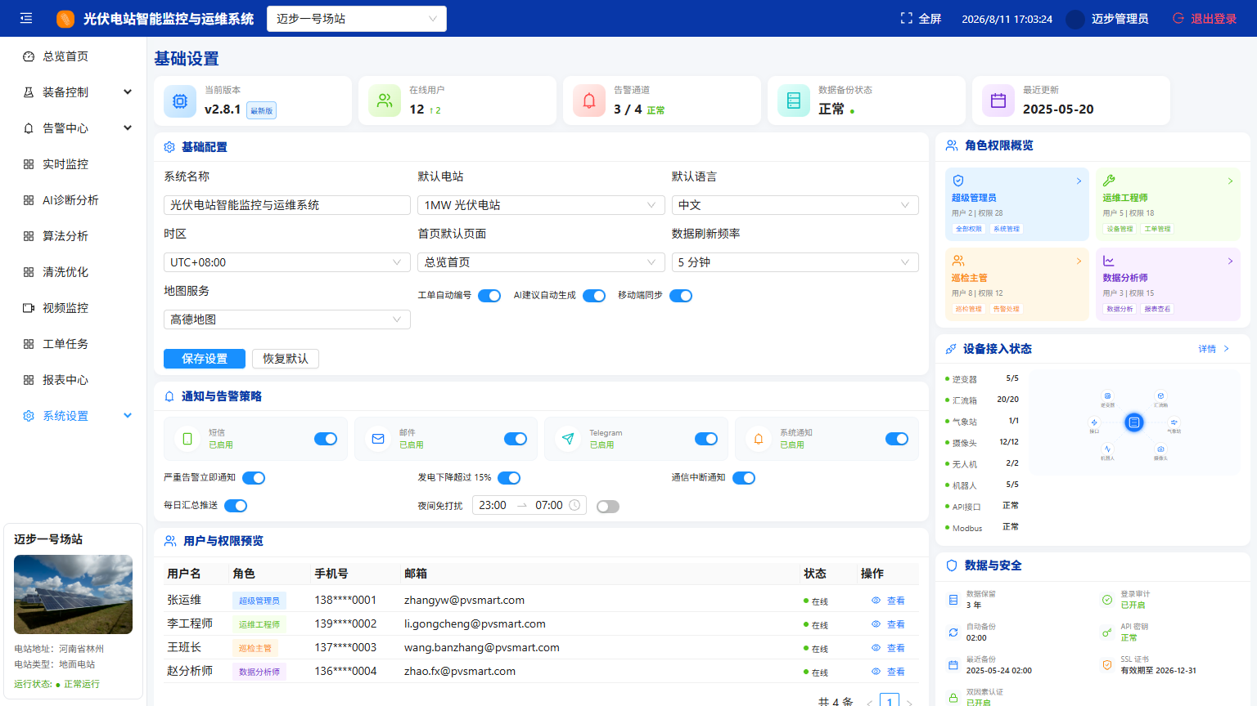
图 系统设置 — 用户/角色模块优化
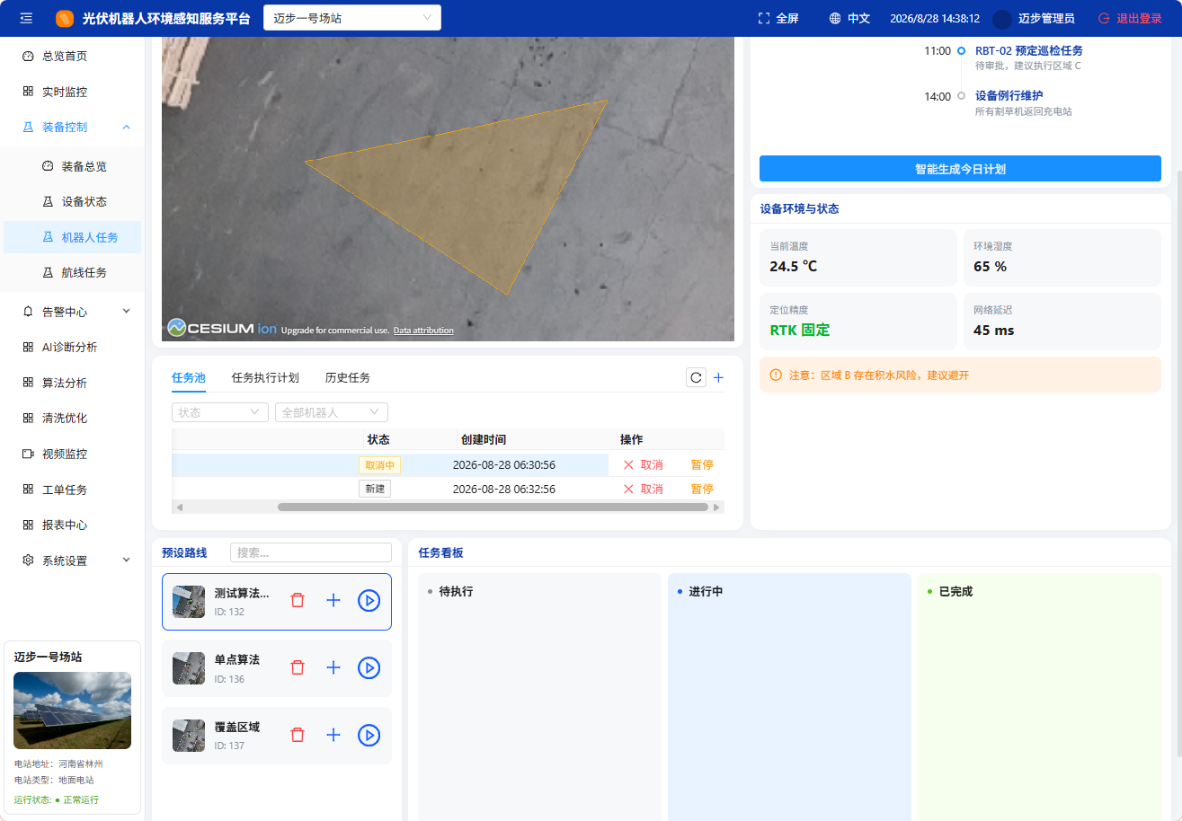
图 机器人任务 — 路径规划
第 3 周（8/15 – 8/21）：视频日志改造 + 国际化 + 软著推进
工作主题
完成iOS 适配指导、系统中英文国际化、APP 端优化及软著申报材料撰写。
具体工作
- iOS 适配指导与技术文档沉淀：协助指导 APP 苹果端相关功能实现，独立整理并输出 ios.md 技术文档，统一调试规范与适配细节。
- 系统中英文国际化适配：完成平台核心业务界面的中英文双语切换功能开发，覆盖日常使用高频页面，满足多语言使用场景。
- APP 端功能优化：指导 APP 端完成视频推拉流控制功能开发与调试；优化无人机实时数据展示逻辑，提升数据刷新实时性与页面展示效果。
- 软件著作权申报：结合平台现有功能、业务架构与技术实现，独立完成软著申报材料撰写，梳理系统创新点、功能架构与应用场景。
- AI 大模型版本升级：根据项目智能化迭代要求，将原有模型统一更新为 GPT-5.6 版本，进一步提升平台智能化服务能力。
第 4 周（8/22 – 8/28）：路由重构 + 设备参数编辑 + 定时任务
工作主题
完成系统路由架构从一级到二级改造、设备参数编辑功能迭代开发与测试、定时任务功能落实。
具体工作
- 路由架构整体优化升级：将原有一级路由改造为二级路由体系，梳理规整页面层级结构；针对性修复更换路由框架带来的适配问题。
- 设备参数编辑功能迭代：完成 Web 端与 APP 端设备参数修改功能开发；新增授权机制管控参数修改权限，Web 端可自定义配置设备参数可修改时长。
- 双端授权与权限控制：根据授权信息自动判断用户操作权限，实现参数编辑功能的可用性精准控制。
- 参数滑块联动与组件轻量化：实现参数滑块联动展示效果；对设备参数组件进行抽离重构，新增 loading 加载状态，优化页面加载性能。
- APP 端蓝牙模式适配：完成 APP 端蓝牙模式修改设备参数功能开发与测试，适配不同设备操作场景。
- APP 端优化指导与测试验收：协助 APP 端完成扫码绑定设备、蓝牙/非蓝牙模式适配、授权管控设备参数修改等核心功能优化与全面测试。
本周产出
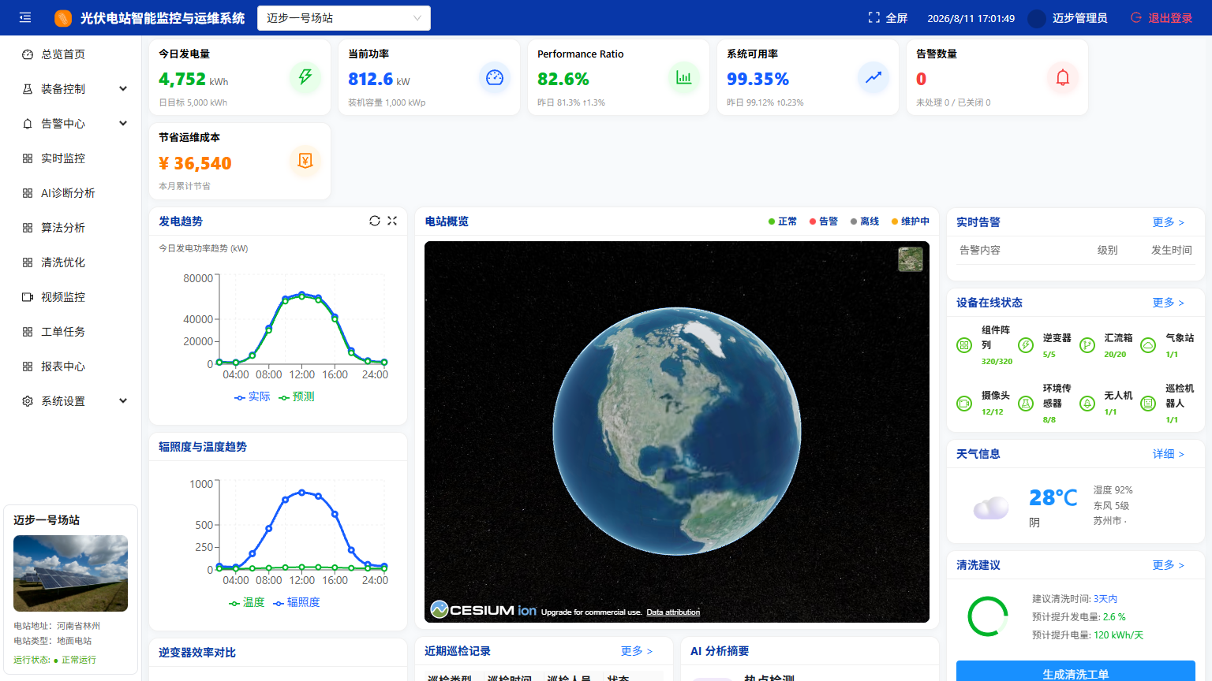
图 系统首页 — 二级路由重构后加载更顺畅
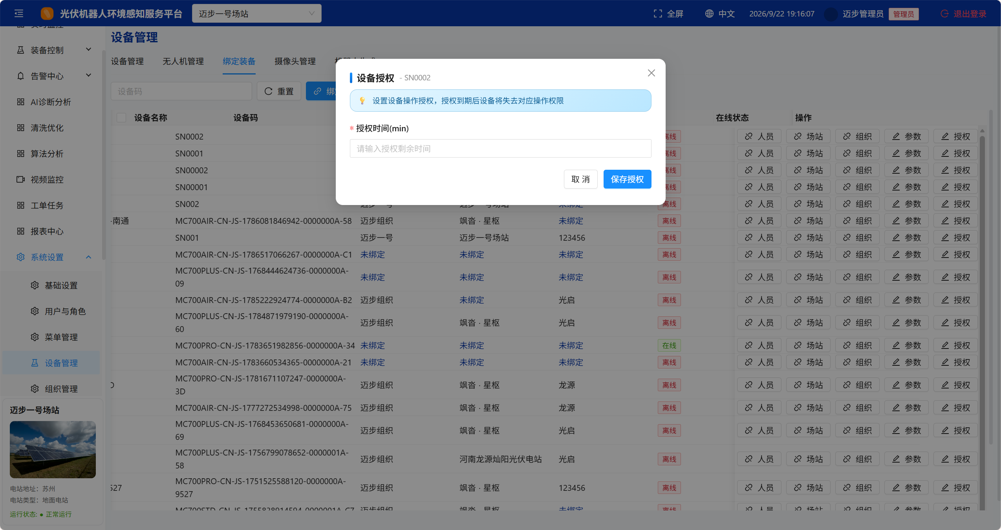
图 授权控制
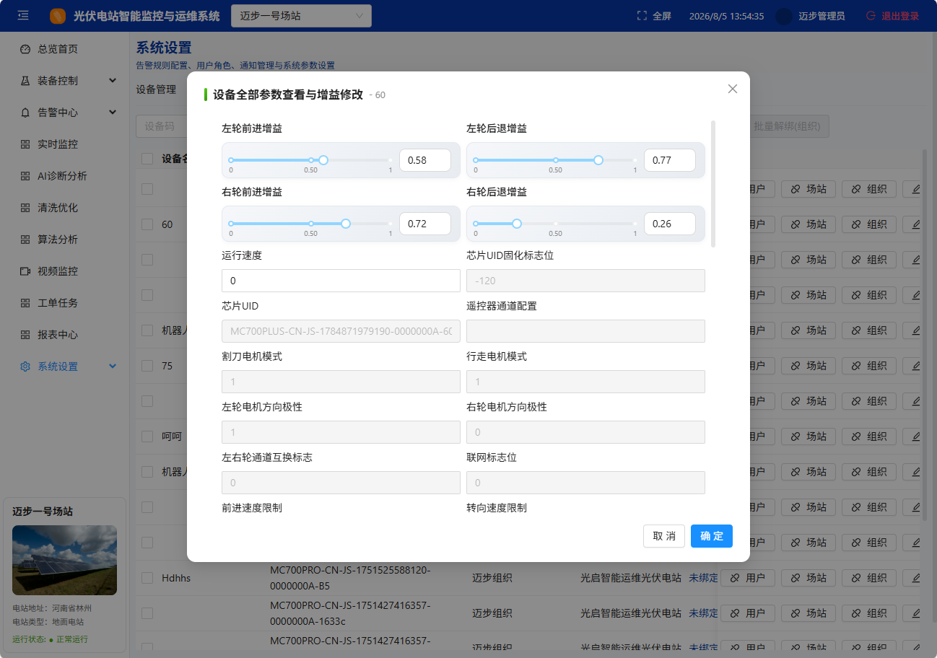
图 滑块设置参数
第 5 周（8/29 – 8/31）：全链路闭环测试 + 工单派发 + TodoList
工作主题
完成系统全业务链路闭环测试、工单派发功能开发、TodoList 页面建设，APP 端收尾验证。
具体工作
- 全业务链路闭环测试：完成告警、工单、任务全流程链路逻辑测试——告警触发后自动生成工单、关联告警的工单完成后自动消除、设备异常可重新触发告警。
- 告警钉钉推送：支持各场站独立配置开启/关闭钉钉推送权限，实现告警消息灵活推送。
- 工单派发功能开发：新增平台工单手动派发逻辑，支持管理员将各类运维工单定向指派给指定用户，完善工单分配管理机制。
- 设备参数配置功能测试：支持自定义配置设备轮胎增益系数、运行速度等核心参数，页面配置逻辑与参数保存功能运行正常（待下位机联调收尾）。
- TodoList 页面建设：完成平台 TodoList 页面搭建，统一录入待优化、待开发、待测试任务点，实现任务可视化、条理化管理。
- APP 端收尾：APP 端绝大部分测试点已完成验证，整体功能基本达标；剩余约 10% 测试内容仍存在轻微问题，持续跟进排查与修复。
本周产出
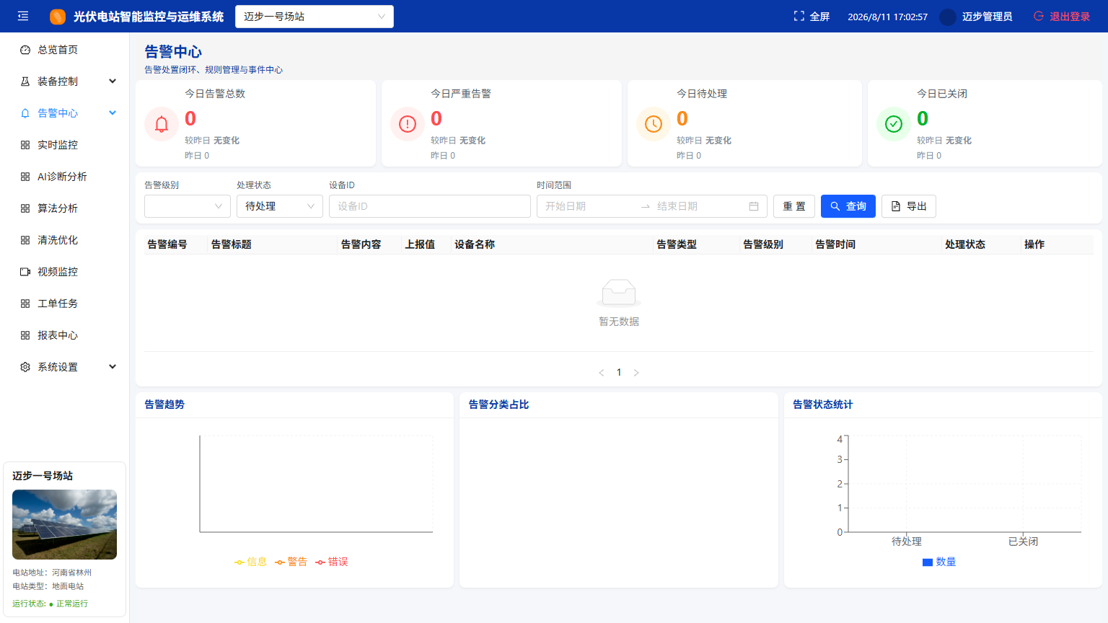
图 告警中心 — 钉钉推送 + 自动闭环
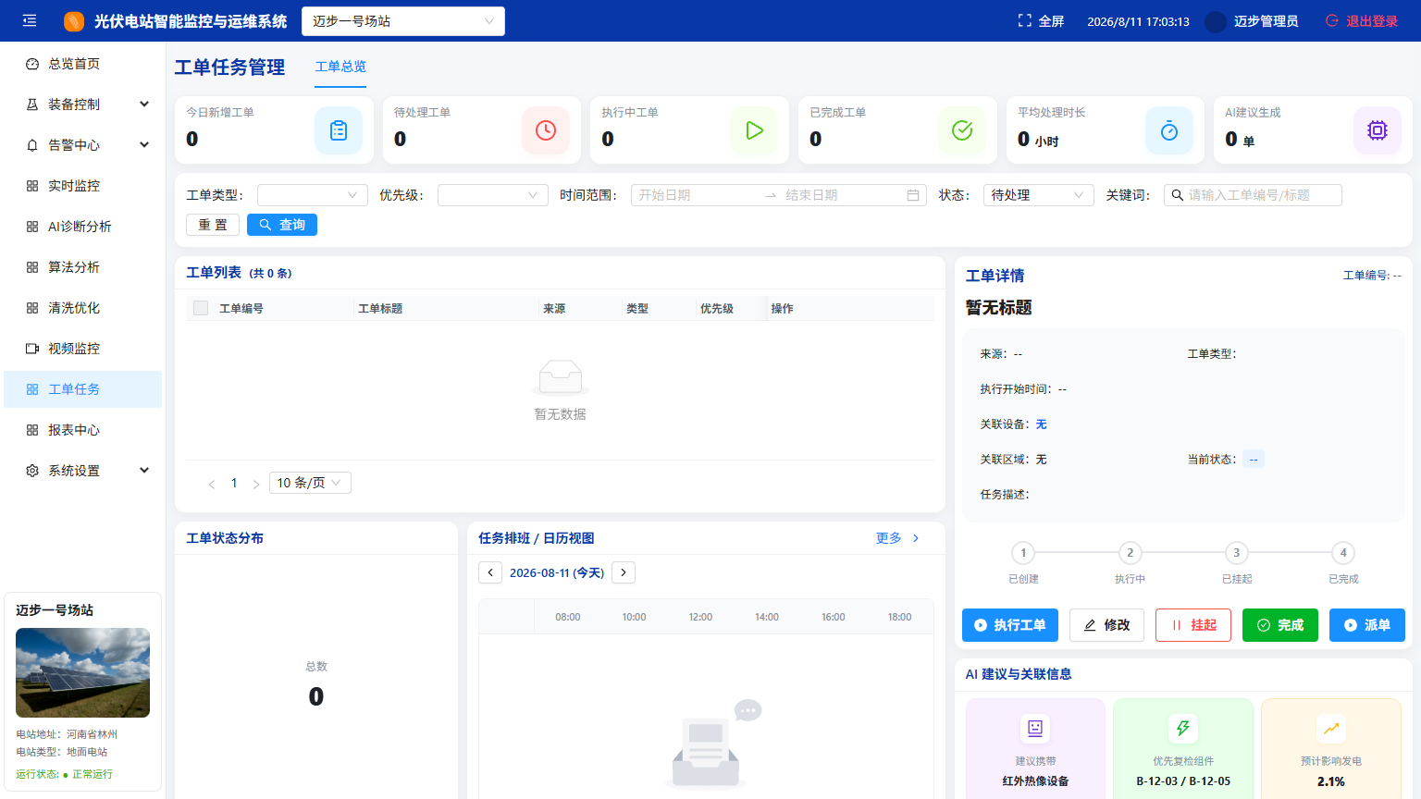
图 工单任务 — 手动派发 + 全流程闭环

三、重点项目成果
3.1 设备控制权限体系重构（核心项目）
原「单用户单设备控制」模式存在多端抢占、权限残留、消息错乱等隐患，本月将权限模型重构为「单设备单 Token 唯一占用」，从底层保证设备控制权的唯一性。
对比项 | 重构前 | 重构后
权限模型 | 单用户单设备 | 单设备单 Token 唯一占用
多端抢占 | 存在冲突 | 彻底解决
权限残留 | 偶发滞留 | 路由切换即释放
跨端测试 | 未覆盖 | Web/APP 跨端 4 场景全闭环
WS 连接 | 多页面重复连接 | 单页面单连接 + 自动销毁

3.2 路由架构二级改造（平台升级）
为解决页面层级不清、跳转混乱的问题，本月完成路由从一级到二级架构的整体升级。
- 梳理页面层级结构，整体架构更清晰规范；
- 重点优化设备总览、设备状态详情页面的路由跳转逻辑，解决跳转异常、定位不准等问题；
- 页面访问体验与可维护性显著提升。
3.3 软件著作权申报
本月独立完成软件著作权申报材料撰写，覆盖系统创新点、功能架构与应用场景，并依据审核反馈持续完善。
软件名称 | 光伏机器人环境感知服务平台
软件简称 | 光伏智能运维系统
版本号 | V1.0
源程序量 | 约 53700 行
主要功能 | 10 大模块，701 字详述
文档产出 | 用户操作手册（13 章 / 16 张截图）+ 软著采集表 + SOP

四、代码与文档产出
4.1 月度代码提交概览
时段 | 主要方向 | 提交次数
8 月上旬 | 中英文切换 / 二级路由 / 设备参数滑块 / 派单优化 / 推拉流 | 17 次
8 月中旬 | 二级菜单 / 状态机解耦 / 文档产出 / iOS 适配 / 软著推进 | 12 次
8 月下旬 | MQTT 优化 / WS 时序 / 控制权限重构 / 路径联调 | 13 次
8 月底 | 告警闭环 / 工单派发 / 钉钉推送 / TodoList / Bug 修复 | 16 次
合计 | — | 58 次

4.2 主要文档清单
- 《用户操作手册》——13 章 ~15 页，含 16 张页面截图
- 《软件著作权采集表》——20 个字段全覆盖（路径 / 软著/采集表(已填写).doc）
- 《SOP 操作文档》——Web 端路径规划完整操作流程，便于人员交接与业务落地
- 《ios.md 技术文档》——iOS 端调试要点、适配细节、问题复盘
- 《声网视频接入说明》——Agora 接入方式、Token 安全风险与改造建议
- 《系统架构设计文档》——html 版，便于浏览与跨部门评审
五、工作总结与反思
5.1 本月做得好的方面
- 持续推进苏州算法联调：从 8 月初启动到 8 月底收尾，完整跑通路径规划全流程，并完成现场演示保障，业务链路闭合度较高。
- 控制权限重构扎实：模型从设计、迁移到全场景测试均严格闭环，覆盖 Web/APP 双端 4 种跨端场景。
- 代码质量与可维护性提升：完成路由组件拆分、设备参数组件抽离，为后续迭代打好基础。
- 文档与材料齐头并进：在迭代开发的同时，同步输出用户手册、软著材料、SOP 等关键文档，沉淀团队知识资产。
- 跨端协同高效：与 APP 端保持紧密指导与测试验收节奏，确保双端业务逻辑统一、交互闭环。
5.2 待提升与反思
- 设备参数配置模块：因下位机未完成全量测试，整体联调暂未完成，需在下月优先推进。
- 国际化覆盖：尚有约 1070 个 t() key 在中英文 locale 中缺失、69 个文件约 1403 行硬编码中文待处理，需要分批推进。
- APP 端收尾：仍有约 10% 测试点存在轻微问题，需持续跟进排查与修复。
- 工单自动派发：当前仅完成手动派发逻辑，自动派发策略仍需后续迭代。
- 二级路由后路径仍有抖动，地图地址接入在切换场站时偶发小问题，需进一步打磨。

以上为本人 2026 年 8 月工作月度报告的全部内容，请审阅。
报告人：葛昀
日期：2026 年 9 月

